МІНІСТЕРСТВО ОСВІТИ І НАУКИ УКРАЇНИ
НАЦІОНАЛЬНИЙ ТЕХНІЧНИЙ УНІВЕРСИТЕТ
«ХАРКІВСЬКИЙ ПОЛІТЕХНІЧНИЙ ІНСТИТУТ»
Кафедра програмної інженерії та інформаційних технологій управління

Звіт з лабораторної роботи № 7
з дисципліни «Організація баз даних»

Виконав:
ст. гр. КН-37д
Шворак Д.А.
Перевірили:
Білова М. О.

Харків 2019
Тема: РОБОТА З ТРАНЗАКЦІЯМИ
Мета: вивчити основи роботи з механізмом транзакцій на прикладі СУБД MySQL.

1. Створити запит, що ілюструє роботу механізму транзакцій при додаванні даних в одну таблицю

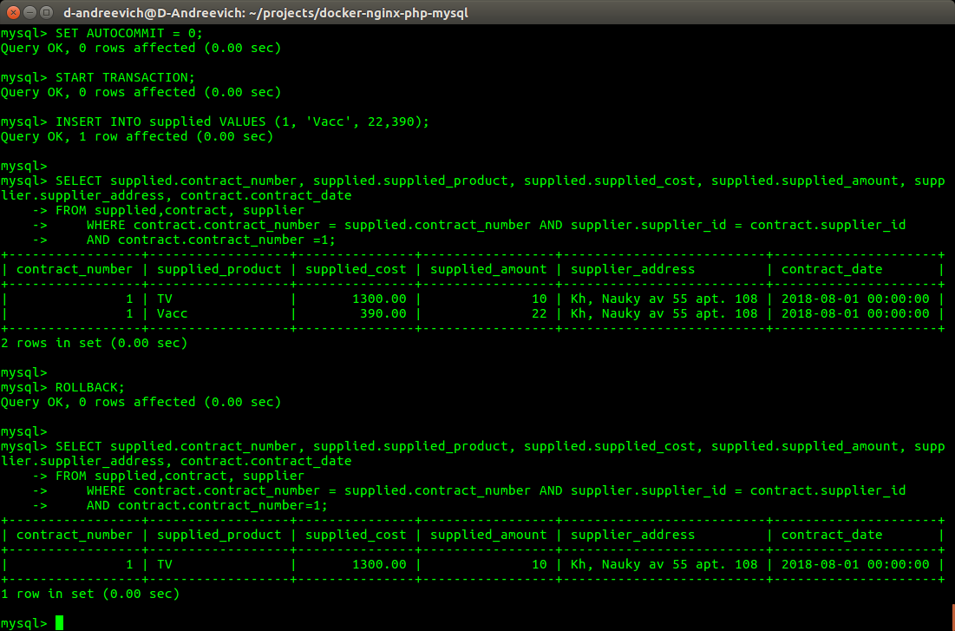

2. Створити запит, що ілюструє роботу механізму транзакцій при додаванні даних в декілька таблиць

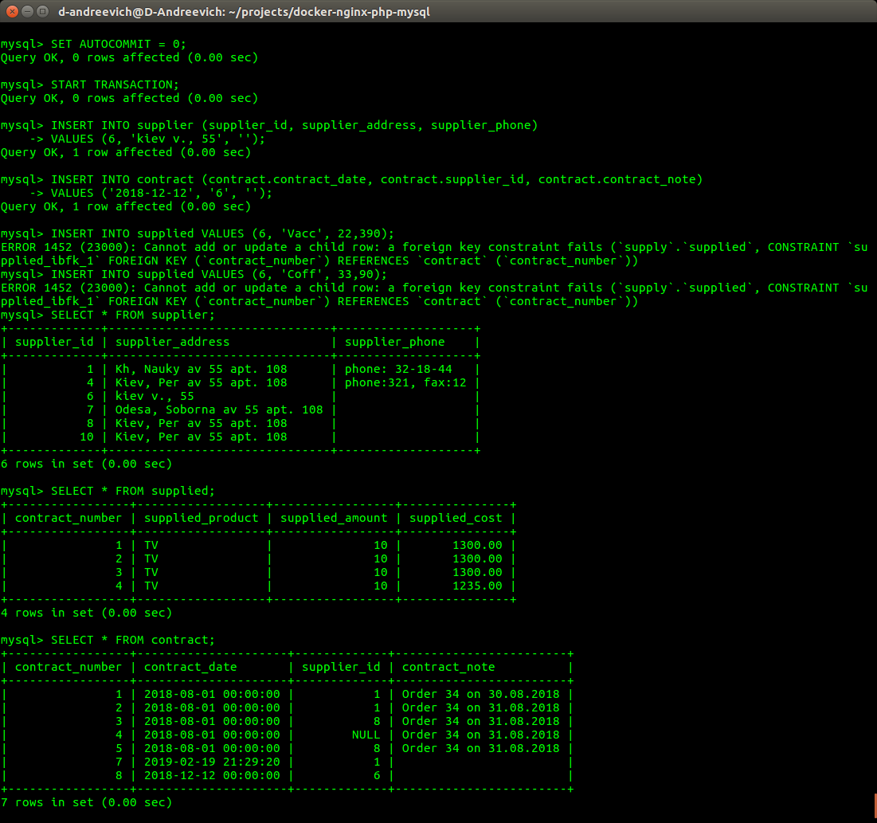
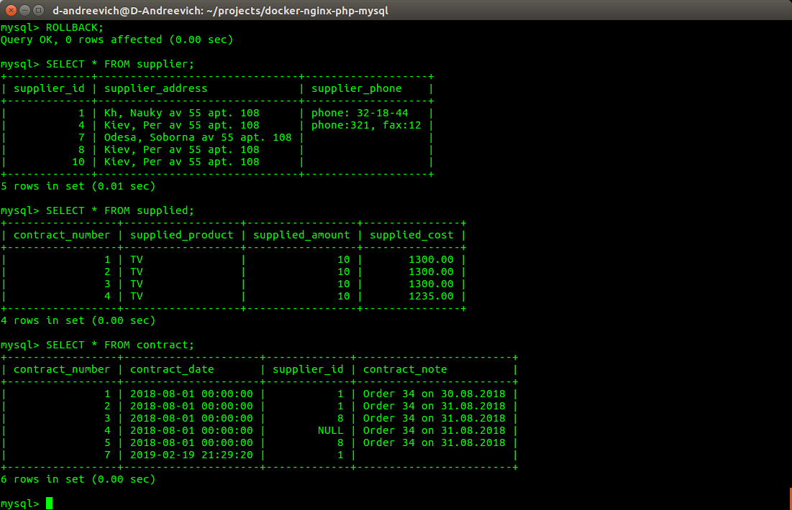
3. Створити запит, що ілюструє роботу механізму транзакцій при зміненні даних в декількох таблицях
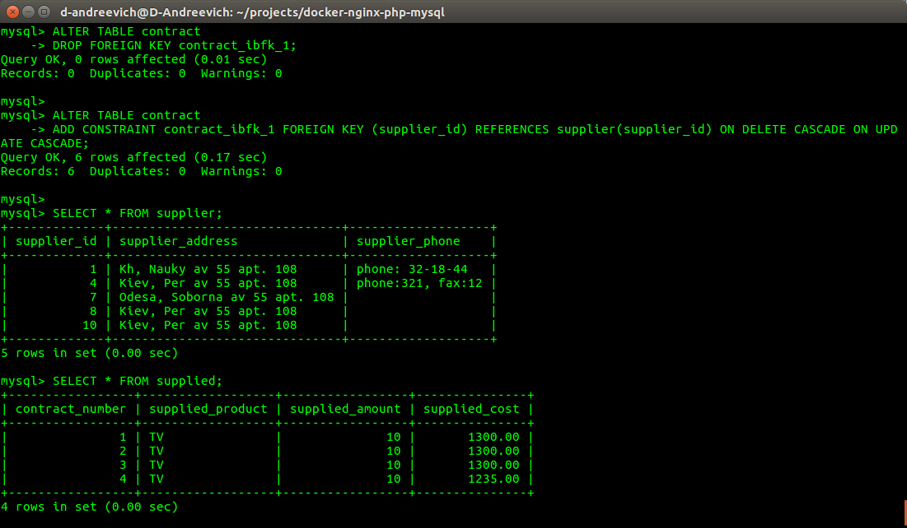

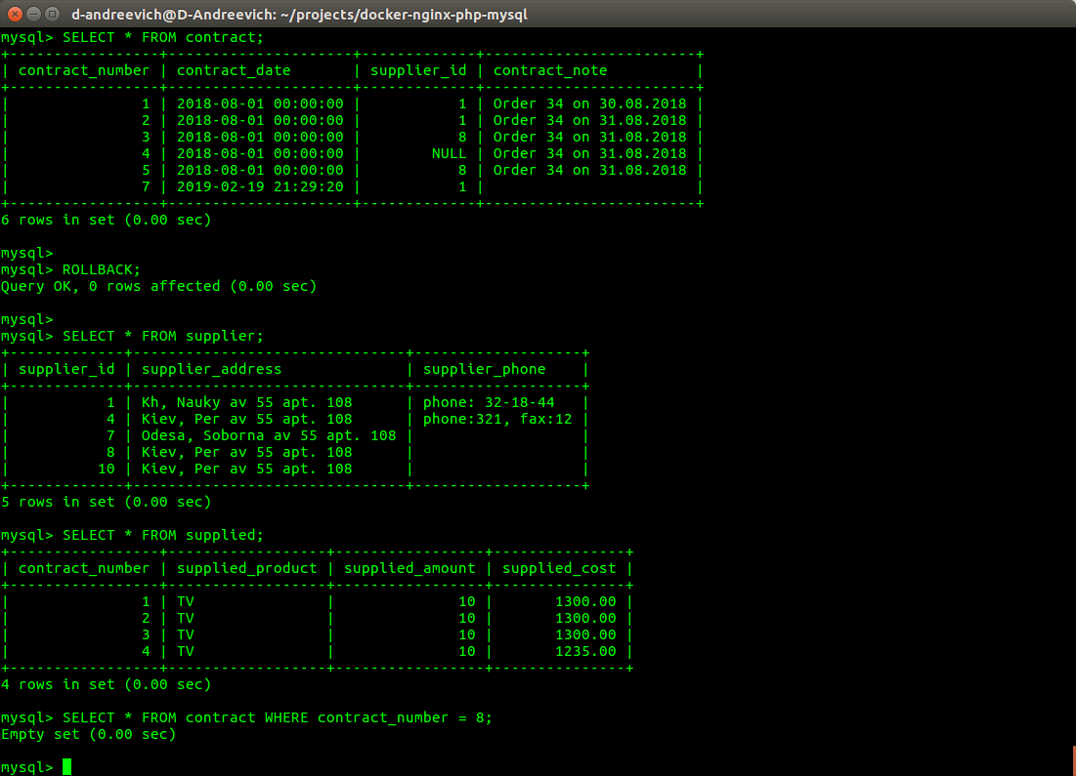

4. Створити запит, що ілюструє роботу механізму транзакцій при видаленні даних з декількох таблиць Розглянемо послідовність дій при
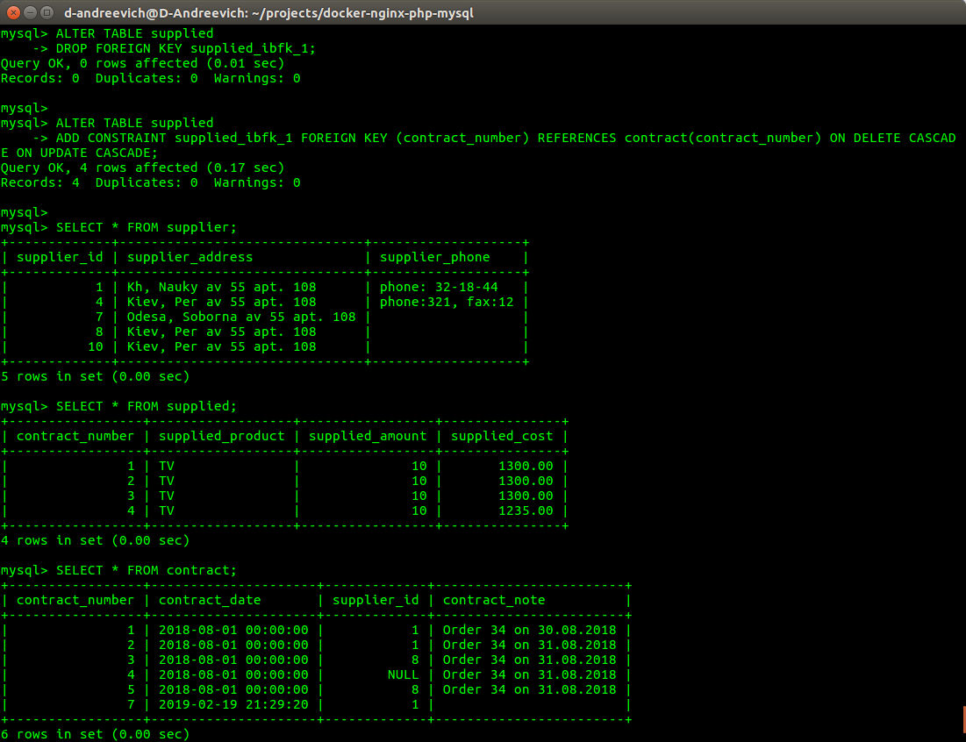
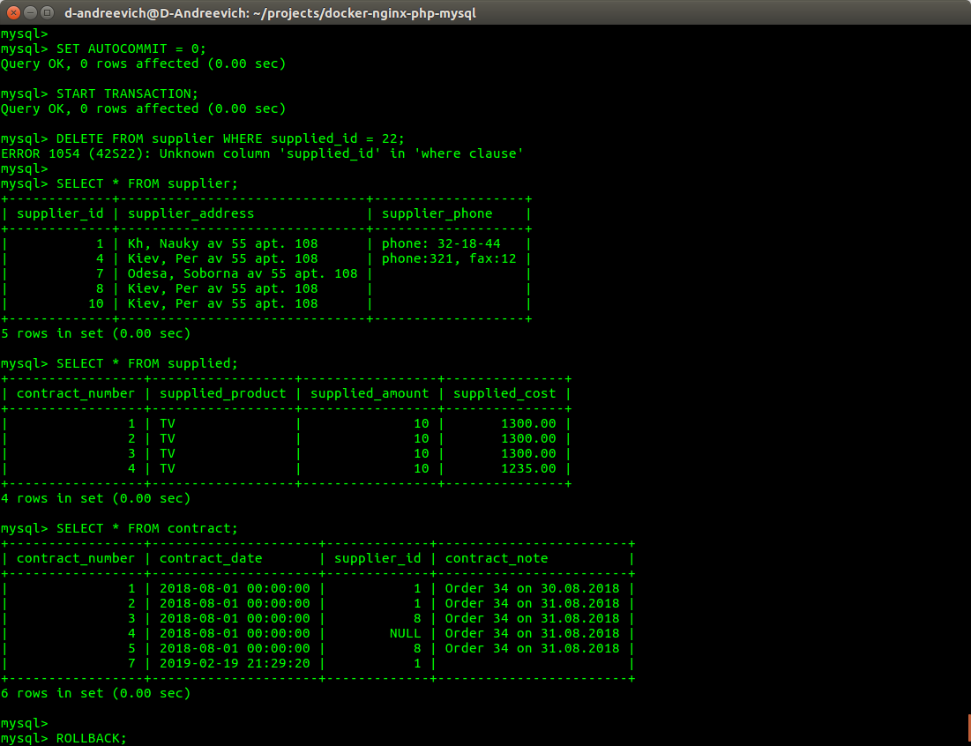

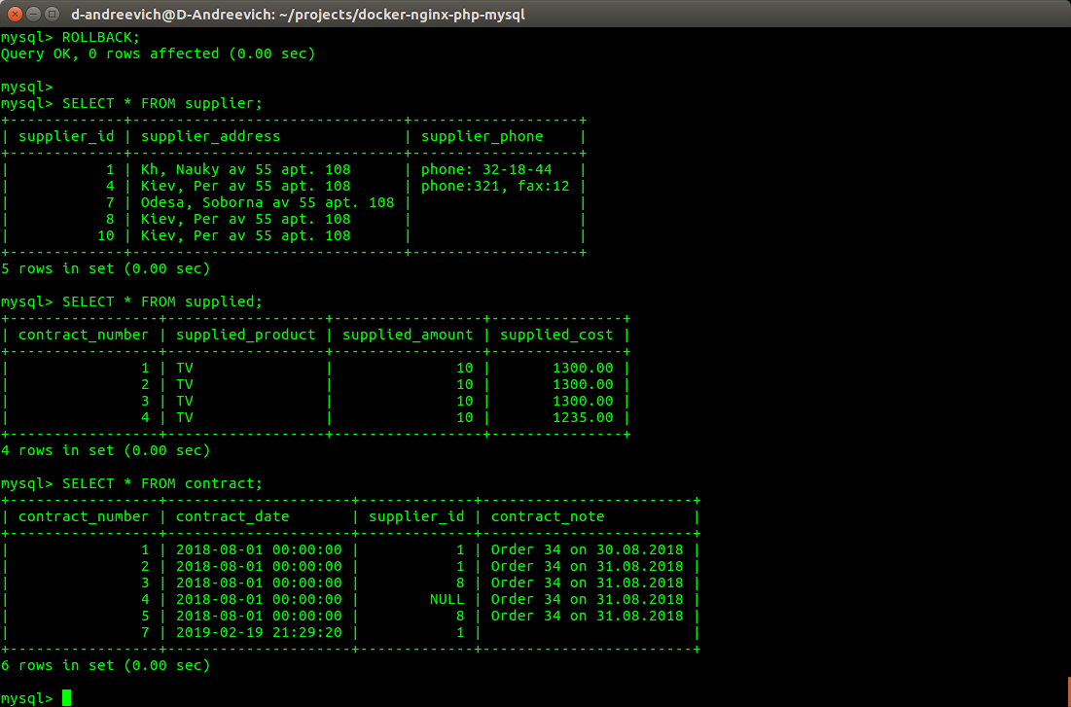
Висновок: на лабораторный роботі отримано навички основи роботи з механізмом транзакцій на прикладі СУБД MySQL.

